招标流程
新疆招标交流群：609828041（QQ）
加群后在群文件下载招标文件进行制作。

1.网上注册账号密码---进入网址
（http://182.92.8.25:8096）


2.点击投标报名注册，信息全部填满，点击在线注册
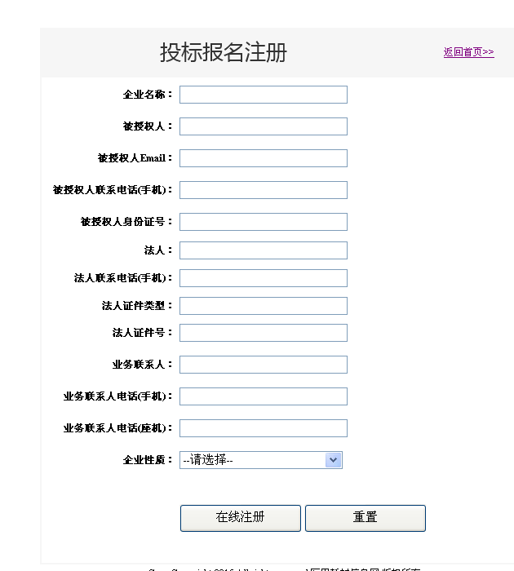

3.汇款或是在招标公司现场交现金，或是交支票，不能刷卡（在网上注册的账号才能使用）

新疆智运电子商务有限公司
用户名：新疆智运电子商务有限公司
开户银行：
中国农业银行股份有限公司乌鲁木齐苏州路（兵团）支行
银行账号：30 7056 0104 0004 411
开户行号：1038 8107 0561
税号：91650100663638371L
公司注册地址电话：新疆乌鲁木齐高新技术产业开发区（新市区）天津南路196号银座中心6层606、607号 0991--3858322
邮寄地址：
新疆乌鲁木齐市新市区天津南路196号银座
中心6楼606室 邮编：830011
柴燕（收） 0991--3858322
0991--3858362(财务室)
贵公司请注意：标书费及保证金汇款后请将凭证发QQ邮箱2430487517（高老师），私人对公及公对公汇款都将截图发此财务邮箱。注明公司名称、联系人、联系电话，查账后开通投标账号！

- 做标书，纸质版的，外地企业可邮寄。

5.提交保证金（和买标书是一个汇款账号，可电汇，现金，支票，但不能刷卡，按群文件里面的标书的样式、注意事项及标书的装订顺序做）

6.网上操作，申报资质，申报产品（按着群文件里面的网上资质申报及产品申报做）

7.网上报价，按着标书里面的时间操作

8.网上解密，按着标书里面的时间操作

9.现场开标解密，纸质报价单不用提交，现场必须有授权人到场

10.招标结束

11.候选结果，中标通知书的发放网站会通知（百度里面搜索新疆智运电子商务有限公司，进入网页关注）

